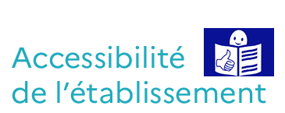


- Certaines activités ne sont pas accessibles aux personnes à mobilité réduite :

Visite des remparts de l’Eglise fortifiée d’Esnandes



Certaines prestations ne sont pas accessibles

